На сегодняшний день одной из актуальных проблем является реализация инклюзивного подхода в воспитании и обучении детей с ограниченными возможностями здоровья (ОВЗ) в условиях дошкольного учреждения общеразвивающего вида.
Цель коррекционной работы: обеспечение коррекции недостатков в физическом и (или) психическом развитии.
Коррекционно-развивающее направление включает в себя:
- выбор методик, коррекционных программ, методов и приемов обучения;
- коррекция и развитие ВПФ;
- развитие эмоционально-волевой и личностных сфер ребенка.

Одним из приемов моей работы с детьми с ОВЗ является работа с использованием балансировочного комплекса (доска Бильгоу).
С помощью балансировочного комплекса возможно выполнение упражнений, которые способствуют развитию зрительно-моторной координации ребенка, улучшают интеграцию сенсорных систем. Это дает возможность развивать и отдельные сенсорные системы, т.к. изменение работы одной системы неизбежно приводит к изменениям функционирования остальных систем.
Основополагающим значением в программе является освоение балансировочной доски. Все занятия проходят исключительно стоя на ней. Если ребенок не в состоянии удерживать баланс тела, стоя на доске, следует осваивать ее до тех пор, пока это не станет для него доступным. В случае, если этого не произошло, применение данной программы невозможно.
Правильность выполнения упражнений является залогом развития вестибулярной системы, ориентации в пространстве, чувства собственного тела, координации.
Занятия можно начинать с 4 лет, 3-4 раза в неделю, примерно по 30 минут.
- При первичном освоении ребенком балансировочной доски необходимо придерживать его за руку до тех пор, пока он не сможет самостоятельно встать на доску и удерживать на ней равновесие.
- Вокруг доски необходимо расположить маты, мягкие ковры- на случай падения ребенка на нее.
- На занятиях необходимо избегать травмирующих и опасных для здоровья ситуаций.

Упражнения на освоение балансира:
- Доска располагается перед ребенком. Встать на доску и покачаться на ней.
- Залезть и слезть с доски.
- В положении стоя медленно покачиваться вперед-назад. Лучше выполнять под спокойную музыку.
- Стоя на доске, с закрытыми глазами и покачаться на ней.
- Сидя на доске и покачиваться на ней; (возможна помощь специалиста).
- Стоя на коленях выполнить наклоны головы влево, вправо, вперед, назад.
- Поднять обе руки вверх, покачиваясь на доске, (можно усложнить с начала поднять только правую руку, затем левую руку и обе попеременно).
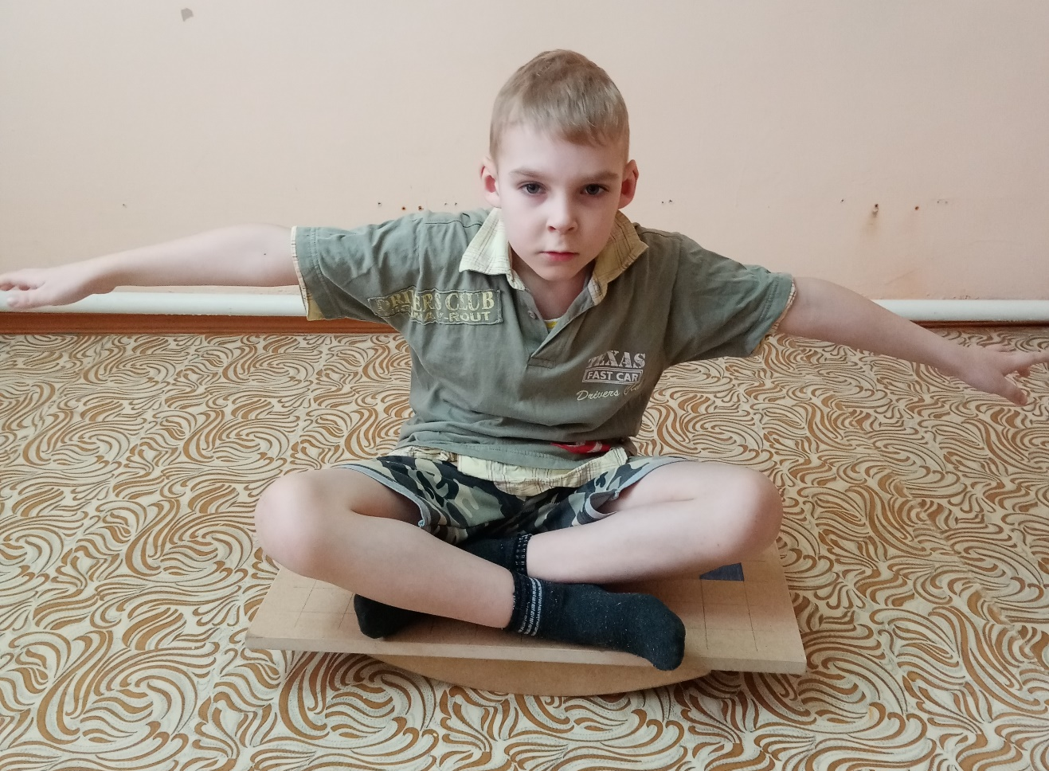
Упражнения с сенсорными мешочками:
- Положить на доску и поднять мешочек правой, левой рукой, попеременно, двумя руками одновременно.
- Перекидывать один мешочек друг другу по очереди (можно при этом играть например, в овощи, фрукты, называть предметы мебели, виды транспорта и другое в зависимости от тематического плана).
- Подкидывать мешочек следить за ним глазами и носом.
- Подкидывая мешочек вверх фиксировать взгляд на мешочке, который удерживает специалист.
- Подкидывая мешочек вверх фокусировать взгляд на мешочке, разворачивая корпус в разные стороны.
- Стоя на доске перекладывать мешочек с одной руки в другую, над головой, под коленями.
- Одновременно перекидывать два мешочка друг другу.
- Удерживая мешочки на голове, плечах, выполнять определенные действия руками (круговые вращения, хлопки, подбрасывание и ловля мяча).
Подводя итоги, хотелось бы еще раз подчеркнуть, что относительно доступный в применении балансировочный комплекс успешно применяется в коррекционно-развивающей работе с детьми с ОВЗ показывая высокую эффективность.
Список литературы.
Основы применения программы мозжечковой стимуляции с использованием балансировочного комплекса. Методическое пособие. 2020г.

